Détails du projet

Ou trouver le projet ?
(pour l’instant en local)
http://127.0.0.1:8000/

Lien github :
ad_visuals

Lien de la maquette :
maquette ad_visuals

Accès à la base de donnée :
db ad_visuals

Descriptif du projet (couleurs, objectifs, résultats attendus) :

MEA de la base de donnée (va surement changer) :
MEA SQL

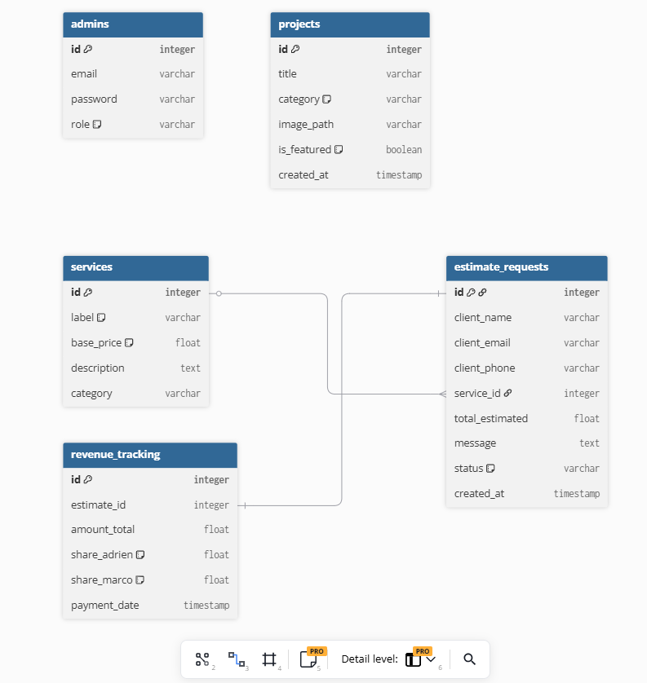

Méthodes de travail :
- Créer des branches pour chaques features
- Stacks utilisées :
  - Symfony (back, fonctionnalités, backoffice)
  - Tailwind CSS (front, visuel propre avec animations)
  - SQL (pour la base de donnée, gestion du back office, gestion des users, coupes, forfaits, vitrine du site)
  - JS ( pour faire appel à des API, pour de la fluidité, ajouter des fonctionnalités complexes : calendrier, exportation XLS, …)
  - Twig (pour afficher la vue des controller)
- Création d’un dépôt github (création de tâches, de planning, partage du code simple)
- Création de tâches (découpage du projet = meilleure vision du projet, meilleure compréhension et meilleure vision de la deadline)
- Création d’un CDC (meilleur compréhension du projet)

